Tình Yêu Thiên Ch úa
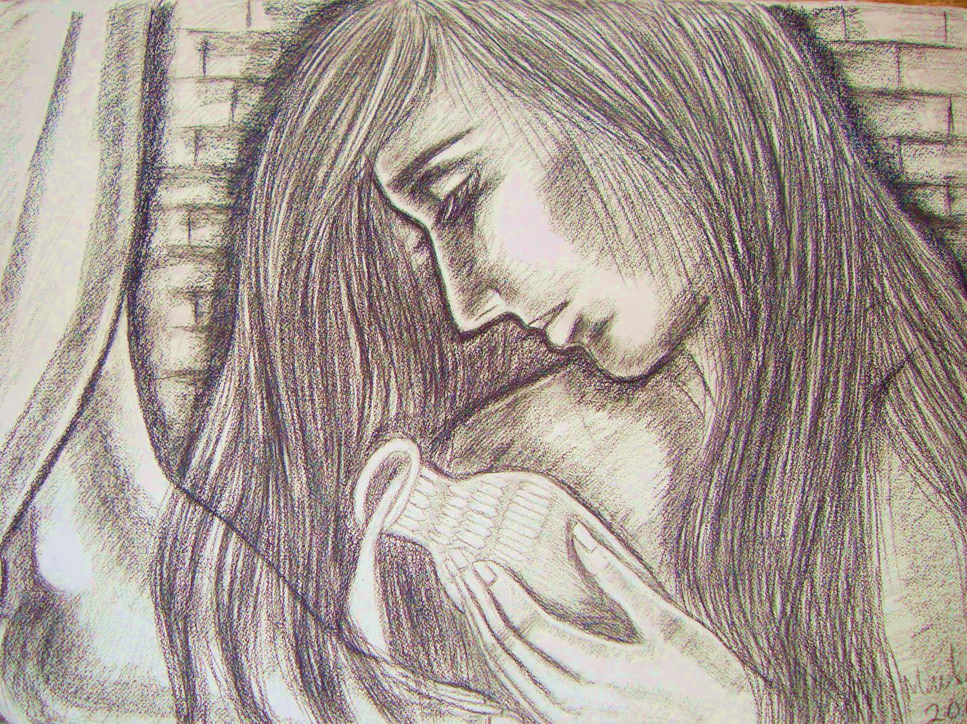

Tôn-Nữ Mai-Tâm

Lấy tóc tơ yêu thương lau chân Chúa
Nước mắt tràn ướt đẫm gót chân Thiêng
“Madalena! Con chớ có ưu phiền
Con đã được xóa muôn vàn tội lỗi”…

Lời Chúa phán vực hồn nàng sống lại
Nhận ơn Tái Sinh lòng được tinh tuyền
Tình yêu Ngài hơn vũ trụ bao la
Con là gì mà được Chúa đoái thương…

Cha kính mến Ngài đã trả giá cao
Như chiên câm đưa tới hàng làm thịt
Nhục nhã đớn đau người phỉ nhổ khinh chê
Lằn roi Ngài chịu tội lỗi con được tha…

Tay Ngài giang ra gánh tội thay nhân loại
Vì Tình Yêu Ngài cam chịu nhục hình
Máu đỏ tuôn tràn đến giọt huyết cuối
Chuộc tội con Ngài chịu chết thay con…

Thập Tự Giá trên đồi Gôgôta
Sừng sững cao chất chứa tình Thiên Thượng
Làm gạch nối dưa ta quay trở về
Cùng Cha Trời luôn đang đợi chờ ta…
(TB- Được cảm động bởi đoạn Kinh Thánh trong sách Tin Lành Luca, Mai Tâm đã vẽ bức tranh để cảm tạ Chúa Giê-su)
Luca 7: 36-48
Người đàn bà có tội được tha thứ
³⁶ Có một người Pha-ri-si mời Đức Chúa Jêsus ăn tại nhà mình. Vậy, khi đã vào nhà người Pha-ri-si thì Ngài ngồi bàn. ³⁷ Vả, có một người đàn bà xấu nết ở thành đó, nghe nói Đức Chúa Jêsus đương ngồi bàn tại nhà người Pha-ri-si, bèn đem đến một bình ngọc trắng đựng đầy dầu thơm. ³⁸ Người đứng đằng sau, nơi chân Đức Chúa Jêsus, khóc, sa nước mắt trên chân Ngài, rồi lấy tóc mình mà chùi; lại hôn chân Ngài, và xức dầu thơm cho. ³⁹ Người Pha-ri-si đã mời Ngài, thấy vậy, tự nghĩ rằng: Nếu người nầy là đấng tiên tri, chắc biết người đàn bà rờ đến mình đó là ai, cùng biết ấy là người đàn bà xấu nết. ⁴⁰ Đức Chúa Jêsus bèn cất tiếng phán cùng người rằng: Hỡi Si-môn, ta có vài lời nói cùng ngươi. Người thưa rằng: Thưa thầy, xin cứ nói. ⁴¹ Một chủ nợ có hai người mắc nợ: Một người mắc năm trăm đơ-ni-ê, một người mắc năm chục. ⁴² Vì hai người đều không có chi mà trả, nên chủ nợ tha cả hai. Trong hai người đó, ai yêu chủ nợ hơn? ⁴³ Si-môn thưa rằng: Tôi tưởng là người mà chủ nợ đã tha nhiều nợ hơn. Đức Chúa Jêsus phán rằng: Ngươi đoán phải lắm. ⁴⁴ Đoạn, Ngài xây lại người đàn bà mà phán cùng Si-môn rằng: Ngươi thấy đàn bà nầy không? Ta vào nhà ngươi, ngươi không cho nước rửa chân; nhưng người đã lấy nước mắt thấm ướt chân ta, rồi lấy tóc mình mà chùi. ⁴⁵ Ngươi không hôn ta, nhưng người từ khi vào nhà ngươi, thì hôn chân ta hoài. ⁴⁶ Ngươi không xức dầu đầu ta; nhưng người lấy dầu thơm xức chân ta. ⁴⁷ Vậy nên ta nói cùng ngươi, tội lỗi đàn bà nầy nhiều lắm, đã được tha hết, vì người đã yêu mến nhiều; song kẻ được tha ít thì yêu mến ít. ⁴⁸ Ngài bèn phán cùng người đàn bà rằng: Tội lỗi ngươi đã được tha rồi. ⁴⁹ Các người ngồi bàn với Ngài nghĩ thầm rằng: Người nầy là ai, mà cũng tha tội? ⁵⁰ Nhưng Ngài phán cùng người đàn bà rằng: Đức tin của ngươi đã cứu ngươi; hãy đi cho bình an.

